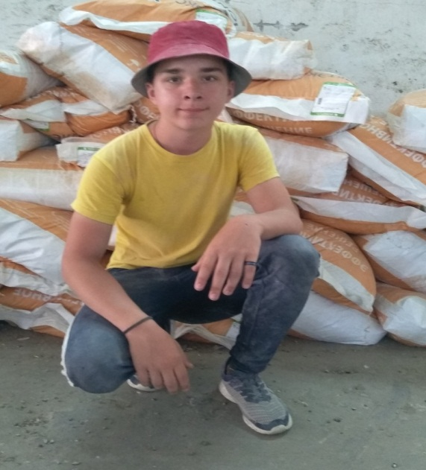

#ПРОВОЖУЛЕТОСПОЛЬЗОЙМОГИЛЕВ

**Немного о себе**

|  |  |
| --- | --- |
|  | **Масловский Даниил, 14 лет** |

|  |  |
| --- | --- |
|  | **ГУО «Средняя школа №3 г. Быхова»** |

|  |  |
| --- | --- |
|  | **Люблю фотографировать, создавать музыку, показывать фокусы** |

**Благодарю воспитателя лагеря труда и отдыха «Юность» *Воликову Надежду Владимировну* за предоставленную возможность заработать летом свои первые деньги, разнообразный досуг и время, проведенное с пользой.**



**Я научился этим летом**

|  |  |
| --- | --- |
|  | **Различать зерновые культуры: пшеницу, овес, ячмень** |

|  |  |
| --- | --- |
|  | **Подметать двор, различать сорняки** |

|  |  |
| --- | --- |
|  | **Работать в команде** |

**И достиг результатов**

|  |  |
| --- | --- |
|  | **В хозяйстве ОАО «Володарский» чисто во дворе и на зернотоку** |

|  |  |
| --- | --- |
|  | **Приобрел много полезных и новых навыков для работы в хозяйстве** |

|  |  |
| --- | --- |
|  | **Мой летний досуг очень разнообразный и активный** |

**Фотографии**

В лагере не только трудимся, но и отдыхаем. Нарисовали плакат «Я и моя жизнь в ЛТО»

Подметаю двор, чтобы было чисто

Пересыпаю зерно для сушки

